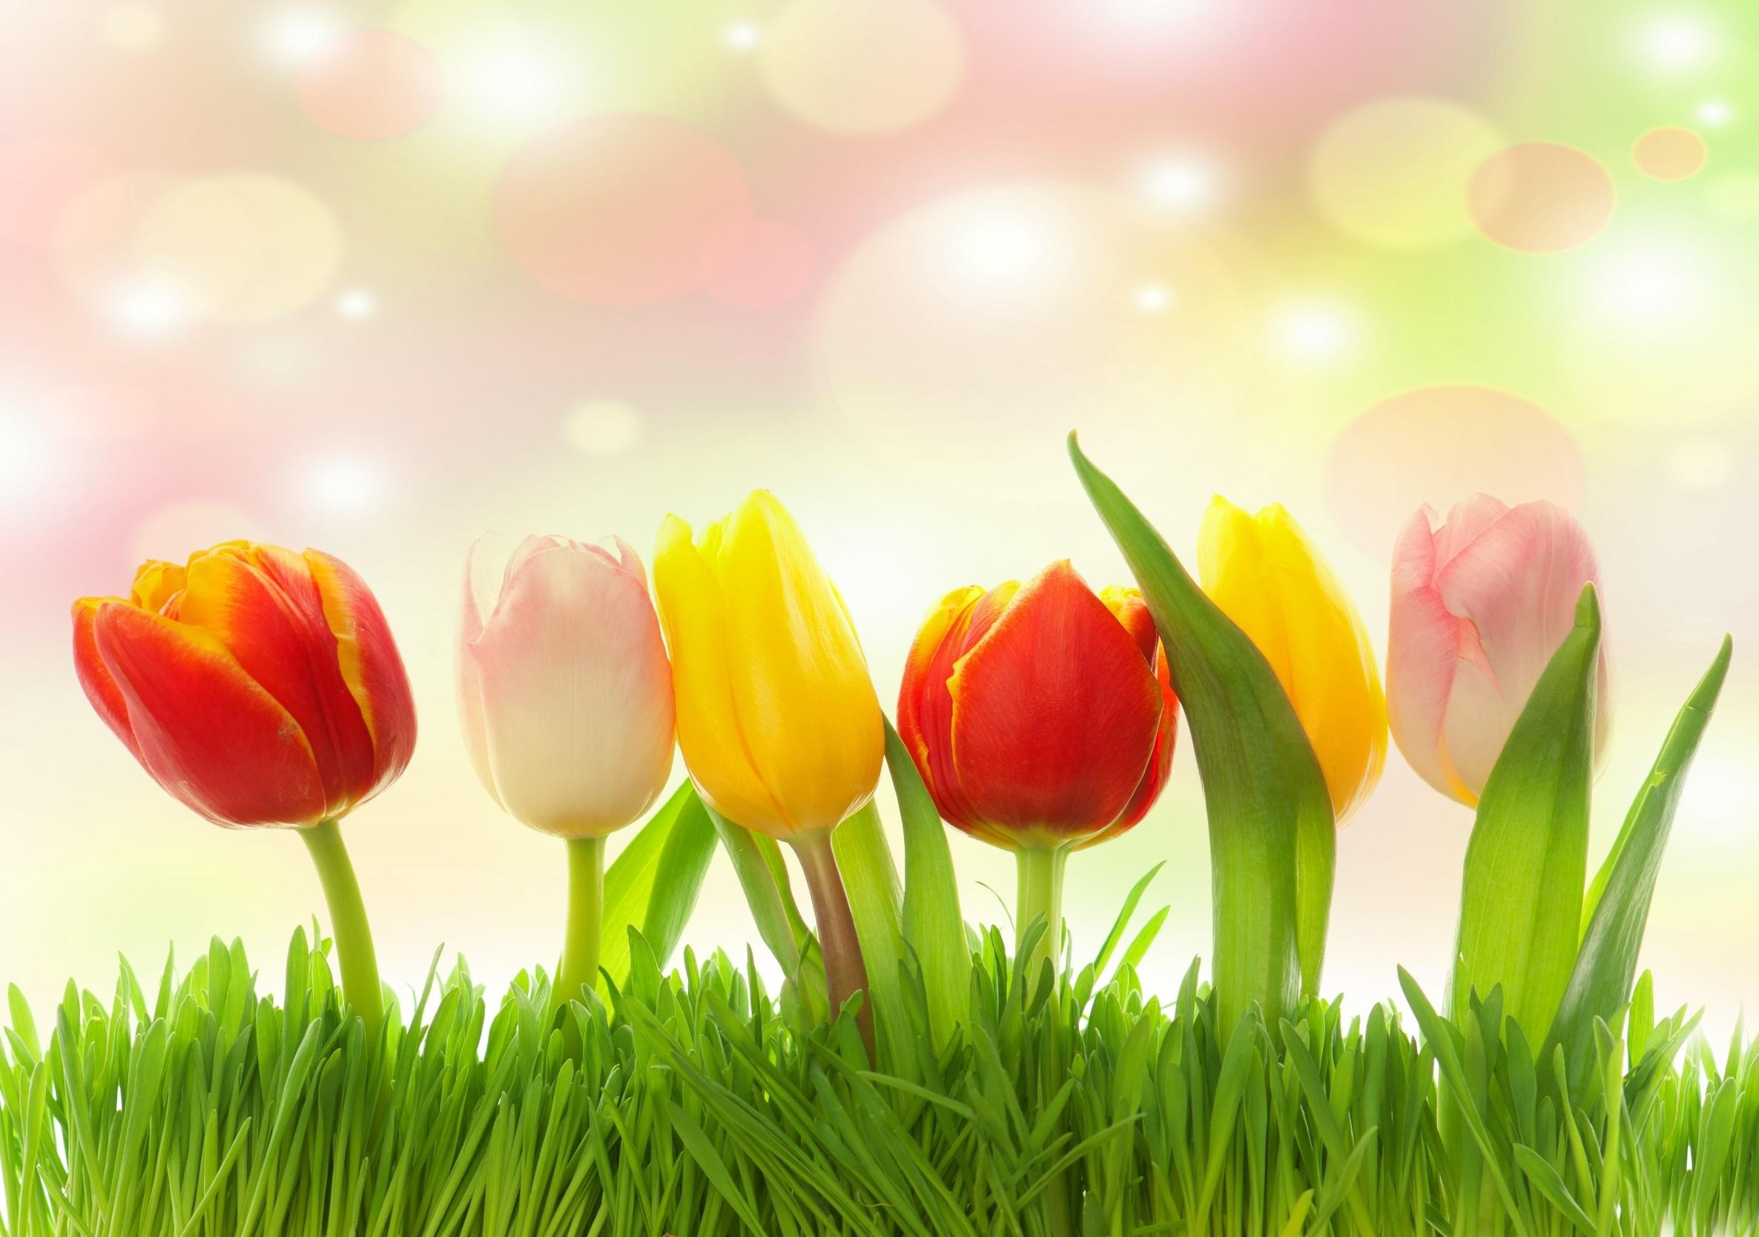

ПРОЕКТ «ВЫРАСТИМ ТЮЛЬПАНЫ САМИ, А ПОТОМ ПОДАРИМ МАМЕ»

***Паспорт проекта***

|  |  |
| --- | --- |
| **структура** | **содержание** |
| **Название** | **«Вырастим тюльпаны сами, а потом подарим маме».** |
| **Адресация**  **проекта** | **Проект адресован воспитателям ДОУ** |
| **Руководитель проекта** | **Воспитатель Крючкова Елена Константиновна, Сыч Анжела Иустиновна** |
| **Участники**  **проекта** | **Воспитатели, воспитанники.** |
| **Цель проекта** | **вырастить тюльпаны в группе, подарить цветы мамам на празднике, посвященном 8 Марта.** |
| **Задачи проекта** | 1. **Расширять и закреплять знания детей о цветах, их внешнем виде, условиях произрастания.** 2. **Обобщать представление детей о необходимости света, тепла, влаги и почвы для роста растений.** 3. **Продолжать работу по приобщению детей к труду: посадке растения**   **(использование инвентаря), последующему уходу за посаженным растением.**   1. **Развивать наблюдательность – умение замечать изменения в росте растений, связывать их с условиями, в которых они находятся.** 2. **Воспитывать трудолюбие, бережное отношение к растениям.** |



|  |  |
| --- | --- |
| **Актуальность проекта** | 1. **Данный проект позволяет изучить с детьми строение цветка, его размножение луковицами, рост в природе и в природной уголке. Закрепить знания детей об условиях необходимых для роста растений, об уходе за ними, о том что, для роста растений необходимы тепло, свет, вода, земля.** 2. **В ходе работы над проектом большое значение будет уделяться патриотическому воспитанию детей: это любовь к Родине, к Матери.** |
| **Срок реализации**  **проекта** | **3 месяца (январь, февраль, март) 2024 год.** |
| **Реализация проекта** | **Подготовительный этап:**   1. **Изучение литературы о выращивании тюльпанов.** 2. **Беседы с детьми, для выявления знаний детей о цветах.** 3. **Подбор иллюстративного материала, художественной литературы о маме, цветах.** 4. **Подготовка атрибутов для игр, НОД, трудовой деятельности, праздника 8 Марта. Основной этап:** 5. **Дидактические игры: *«Найди такой же цветок», «Какой?», «Угадай, что где***   ***растет», «Цветочный магазин», «Назовите растение», «Какого растения не стало?».***   1. **Просмотр мультфильма *«Цветик семицветик»*** 2. **Высаживание луковиц тюльпанов.** 3. **Наблюдение и уход за всходами тюльпанов.** 4. **Эксперимент *«Растения и вода»*** 5. **Регулярный уход за всходами *(полив, рыхление, световой режим).*** 6. **Чтение стихов *«Мама»*, *«Цветы для мамы»*, *«Колыбельная»*, потешек и песенок о детях, семье.** |

|  |  |
| --- | --- |
|  | 1. **Слушание песенок о** маме ***«Мама-первое слово»*, разучивание песен про маму к утреннику, посвященному 8 Марта.** 2. **Проведение физкультминутки *«Выросли цветочки»*, *«Тюльпанчики раскрылись»*, психогимнастика *«Улыбнулось солнышко»*, *«Ласковая мама».*** 3. **Беседа о маме, о чувствах к маме. Рассматривание иллюстраций о маме, празднике 8 Марта, семейных фотографий.** 4. **Проведение коллективного НОД по созданию фотоколлажа для оформления раздевалки к 8 Марта.** 5. **Разучивание песни *«Нужные слова».*** 6. **Комплекс корригирующей гимнастики в марте** *«****Цветочки просыпаются****».*   **Заключительный этап:**   1. **Подведение итогов проекта. Рассматривание выросших цветов**. 2. **Подготовка презентации для родителей.** 3. **Вручение выращенных тюльпанов мамам на утреннике**. |
| **Ожидаемый результат проекта** | **Реализация проекта научить дошкольников сравнивать, анализировать, делать выводы. Дети приобрели новый опыт поисково-исследовательской деятельности в процессе посадки тюльпанов. Данный проект способствует развитию творческого и интеллектуального мышления дошкольников, умению приобретать знания из различных источников, анализировать факты и высказывать собственные суждения.** |



# http://s1.1zoom.me/big3/927/411734-blackangel.jpgДневник проекта.

**Январь:**

1. **неделя: *«Капризный цветок- тюльпан»*. Выявить имеющиеся знания о тюльпанах и других весенних цветах**.

# неделя: сбор информации о тюльпанах, используя различные источники. Активизировать познавательную деятельность детей, учить их анализировать полученные факты.

1. **неделя: замочить луковицы тюльпанов на 2-4 дня. Фиксировать результаты наблюдений в *«Дневнике наблюдений»*. Февраль:**

# 1 неделя: Посадка луковиц в горшочки. Учить детей применять полученные знания по высадке тюльпанов.

**2-4неделя: Уход за тюльпанами. Полив, удобрение, рыхление, освещение. Позволить воспитанникам увидеть неразрывную связь живого организма с внешней средой.**

# Уход за тюльпанами: умеренный полив, рыхление, освещение. Развитие наблюдательности у воспитанников, позволить им увидеть специфику роста и развития тюльпанов.

**Март:**

**Презентация проекта**: *«****Вырастим тюльпаны сами...****»*- **в форме поздравления для мам.**

**Доставить эмоциональное удовлетворение детям и взрослым, участникам проекта**. ***(Музыкальный зал).***

# Чаепитие.

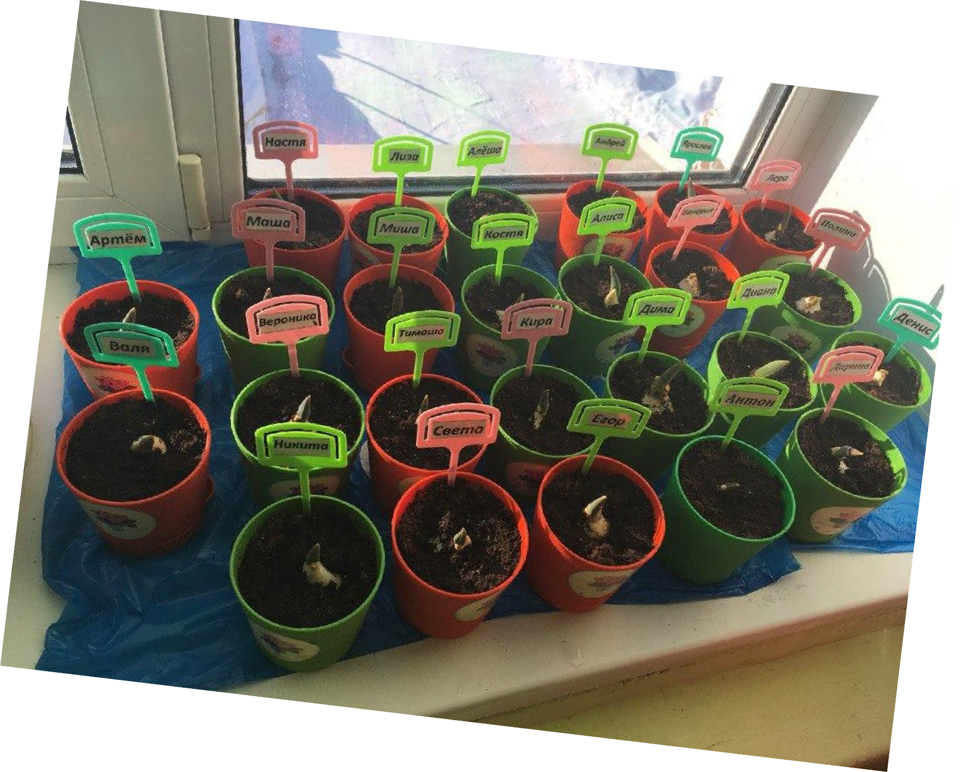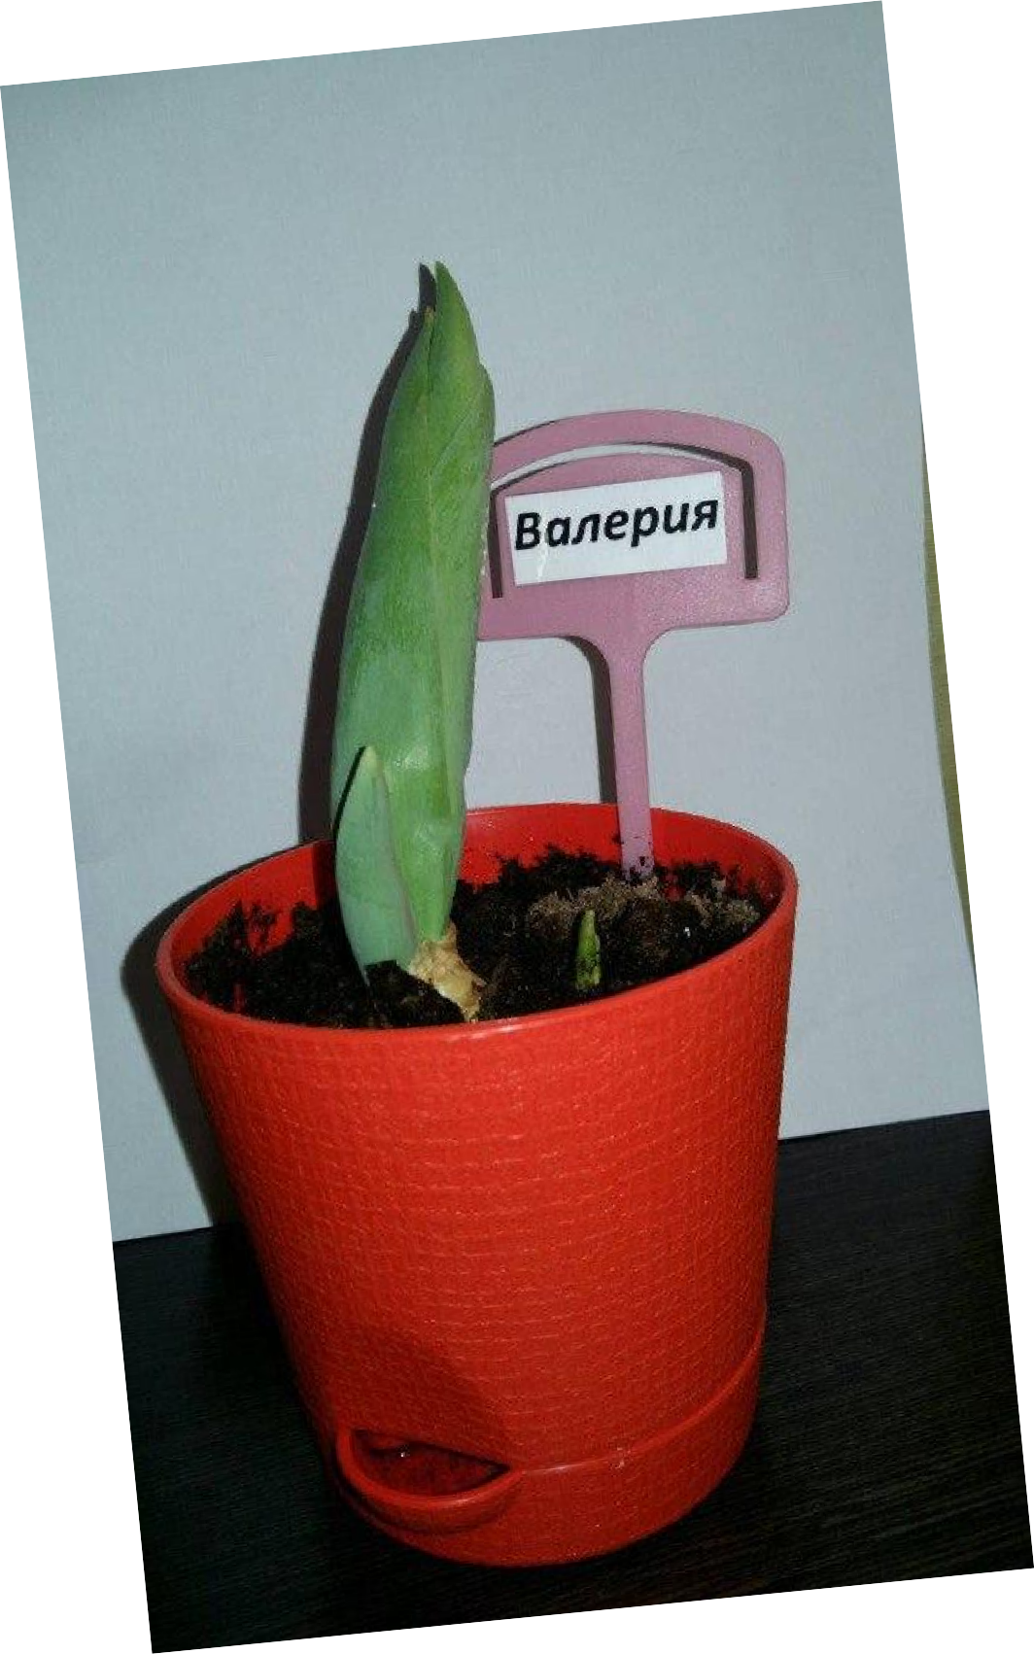

***Приложение после проекта.***

***Экологическая игра* «Найди такой же цветок».**

**Цель:** Упражнять детей в нахождении предметов аналогичных изображению на картинке. Воспитывать внимательность, сосредоточенность, формировать речь детей.

**Дидактический материал:** настоящие комнатные цветы, к ним соответствующие карточки.

**Методика проведения:** Детям раздаются карточки с изображением комнатных цветов, они должны найти такой же в группе, показать и по возможности назвать.

***Экологическая игра* «Угадай, что где растет»**

**Цель:** Уточнить знание детей о названиях и местах произрастания растений; развивать внимание, сообразительность, память.

**Дидактический материал:** Мяч.

**Методика проведения:** Дети сидят на стульчиках или стоят в кругу. Воспитатель или ребенок кидает кому-нибудь из детей мяч, называя при этом место, где растет данное растение: сад, огород, луг, поле, лес.

***Экологическая игра* «Цветочный магазин»**

**Цель:** Закреплять умение различать цвета, называть их быстро, находить нужный цветок среди других. Научить детей группировать растения по цвету, составлять красивые букеты.

**Дидактический материал:** лепестки, цветные картинки.

**Методика проведения:**

**Вариант 1**. На столе поднос с разноцветными лепестками разной формы. Дети выбирают понравившиеся лепестки, называют их цвет и находят цветок, соответствующий выбранным лепесткам и по цвету и по форме.

**Вариант 2.** Дети делятся на продавцов и покупателей. Покупатель должен так описать выбранный им цветок, чтобы продавец, сразу догадался о каком цветке идет речь.

**Вариант 3.** Из цветов дети самостоятельно составляют три букета: весенний, летний, осенний. Можно использовать стихи о цветах.

***Экологическая игра* «Назовите растение»**

**Цель:** Уточнять знания о комнатных растениях.

**Дидактический материал:** Комнатные растения.

**Методика проведения:** Воспитатель предлагает назвать растения (третье справа или четвёртое слева и т.д.). Затем условие игры меняется («На каком месте бальзамин?» и т.д.)

Воспитатель обращает внимание детей на то, что у растений разные стебли.

* Назовите растения с прямыми стеблями, с вьющимися, без стебля. Как нужно ухаживать за ними? Чем ещё отличаются растения друг от друга?
* На что похожи листья фиалки? На что похожи листья бальзамина, фикуса и т.д.?

***Экологическая игра:* «Какого растения не стало?»**

На столик выставляется четыре или пять растений. Дети их запоминают. Воспитатель предлагает детям закрыть глазки и убирает одно из растений. Дети открывают глаза и вспоминают, какое растение стояло ещё. Игра проводится 4-5 раз. Можно с каждым разом увеличивать количество растений на столе.

## Эксперимент: С водой и без воды.

**Цель:** *выделить факторы внешней среды, необходимые для роста и развития растений (вода, свет, тепло).*

**Оборудование:** *два одинаковых растения (Тюльпан), вода.*

**Ход опыта:** *Выясним, почему растения не могут жить без воды (*растение завянет, листья высохнут, в листьях есть вода)*; что будет, если одно растение поливать, а другое нет (*без полива растение засохнет, пожелтеет, листья и стебель потеряют упругость т.д.*)?*

*Результаты наблюдения за состоянием растений в зависимости от полива зарисуете в течение одной недели. Делаем* ***вывод****….. Да, растения без воды жить не могут.*

## Опыт (наблюдение) «Что потом? ».

***Цель.*** *Систематизировать знания о циклах развития всех растений.*

***Материалы.*** *Семена уличных цветов (бархатцы, предметы ухода за растениями.*

***Процесс.*** *Педагог предлагает письмо-загадку с семенами, выясняет, во что превращаются семена. Вмесяца выращивают растение, фиксируя все изменения по мере их развития. Сравнивают свои зарисовки, составляют общую схему для всех растений с использованием символов, отражая основные этапы развития растения.*

***Итог:*** *Семена – росток – взрослое растение – цветок.*

## Стихи о маме:

Маме

В горшочек посажу росток, Поставлю на окне.

Скорей, росток, Раскрой цветок — Он очень нужен мне.

Промчаться ветры за окном Со снежною зимой,

Но будет выше С каждым днем

Расти цветочек мой.

Когда же по календарю Весны настанет срок, Восьмого марта

Подарю

Я маме свой цветок! (В. Шуграева)

Всё она

Кто вас, дети, больше любит, Кто вас нежно так голyбит

И заботится о вас,

Hе смыкая ночью глаз?

* «Мама доpогая». Колыбель кто вам качает, Кто вам песни напевает,

Кто вам сказки говоpит И игpyшки вам даpит?

* «Мама золотая».

Если, дети, вы ленивы, Hепослyшны, шаловливы, Что бывает иногда,

Кто же слёзы льет тогда?

* «Всё она, pодная». Песня о маме

Мама! Первое слово,

Главное слово

В каждой судьбе. Мама

Землю и Небо – Мир подарила Мне и тебе.

Так уж бывает, Если случится В доме беда, Мамины руки, Мамино сердце Рядом всегда.

Мамины руки Нежно погладят – Станет теплей.

Мамино сердце

Вспыхнет любовью – Станет светлей!

Станешь ты взрослым И словно птица

Вдаль улетишь. Только для мамы Ты, как и прежде, Милый малыш.

Ночью бессонной Мама, быть может, Тихо всплакнёт… Где мой сыночек? Где моя дочка?

Как там живёт?

## Картотека физминуток ЦВЕТЫ.

***Физминутка «на лугу»***

Вместе по лугу идем, (Ходьба на месте)

Не спешим, не отстаем. (Потягивания — руки в стороны)

Вот выходим мы на луг (Наклониться и коснуться левой ступни) Тысяча цветов вокруг! (Затем коснуться правой ступни)

Вот ромашка, василек, Медуница, кашка — клевер.

Растилается ковёр направо, и налево. (Повороты вправо — влево)

Чтоб сорвать в лесу цветочки, (Наклоны вперед) Наклоняйтесь до носочков. Раз цветок, два - цветок, а потом сплетем венок. (Руки поднять над головой). Снова мы идем по лесу. (Ходьба на месте)

А вокруг так интересно! (Потягивание — руки в стороны)

Отдохнуть пора дружок Мы присядем на пенек. (Садятся дети на места). Спал цветок и вдруг проснулся, (встать, руки на поясе)

Больше спать не захотел. Шевельнулся, потянулся, (руки вверх, потянуться вправо, влево, вверх) Взвился вверх и полетел. (бег) Солнце утром лишь проснется, Бабочка кружит и вьется.

## Физминутка «Роза»

Чуть вздыхает волна, (Медленный вдох, плавные движения рук)

Ярко светит звезда (Поднимаем голову вверх) Ветерок колышется (Покачивание корпусом) Как легко мне дышится (Спокойное дыхание) Ветерок мне гладит щечку (Поглаживание щек)

И лежу я на песочке (Голова запрокинута назад)

Всюду розы аромат (Вдыхаем воображаемый аромат) Как я жизни этой рад! (Улыбка, руки вверх).

## Физминутка «Мак»

Маленький для маленьких (Показывают высоту от пола) Мак поднялся аленький (поднимаются на носочках) Аленький поднялся (руки подняты высоко вверх)

Таким и остался (застыть в последней позе) Огляделся, присмотрелся, (крутят головой) На солнышке согрелся. (гладят плечи).

## Физминутка «Цветы».

Раз –два-три выросли цветы (сидели на корточках, встаем) К солнцу потянулись высоко: (тянутся на носочках)

Стало им приятно и тепло! (смотрят вверх)

Ветерок пролетал, стебелечки качал (раскачивают руками влево - вправо над головой) Влево качнулись- низко прогнулись. (наклоняются влево)

Вправо качнулись – низко пригнулись. (наклоняются вправо) Ветерок убегай! (грозят пальчиком)

Ты цветочки не сломай! (приседают)

Пусть они растут, растут, Детям радость принесут! (медленно приподнимают руки вверх, раскрывают пальчики),

## «Цветочная поляна».

На полянку мы идем, а вокруг так хорошо! Птицы весело поют, солнце светит ярко. Свежий ветер пролетел, заиграл листвою. Цветов прекрасных лепестки мы разглядим с тобою. Если утро на рассвете солнцем тронет лепестки, Их прекрасные соцветья приоткроют лепестки. А как только ночь спустилась черным бархатным ковром, Лепестки окутал он, нежной дремой долгий сон.

Во дворе растёт подсолнух Во дворе растёт подсолнух,

Утром тянется он к солнцу. (Дети встают на одну ногу и тянут руки вверх.) Рядом с ним второй, похожий,

К солнцу тянется он тоже. (Дети встают на другую ногу и снова тянут руки вверх.) Вертим ручками по кругу.

Не задень случайно друга! Несколько кругов вперёд,

А потом наоборот. (Вращение прямых рук вперёд и назад.) Руки в спину упираем,

Поясницу прогибаем.

А теперь давай, дружок,

Посмотри на потолок. (Поставить ладони сзади на пояс, медленный прогиб назад.) Отдохнули мы чудесно,

И пора за парты сесть нам. (Дети садятся за парты.)

## Каждый бутончик.

Каждый бутончик (Ладони соединить и руки поднять вверх над головой, держать осанку.) Склониться бы рад

Влево и вправо, (Наклоны влево-вправо, руки за голову.) Вперед и назад. (Наклоны вперед-назад.)

От ветра и зноя (Круговое движение туловищем вправо, руки за головой.) Бутончики эти (Круговое движение туловищем влево, руки за головой.) Спрятались живо

В цветочном букете. (Руки вниз, держать осанку.)

## Колокольчики.

В прятки пальчики играют (Сжимать, разжимать пальцы рук.) И головки убирают, (Открывать и закрывать глаза.)

Словно синие цветки,

Распускают лепестки. (Сводить и разводить пальцы «веером».) Наверху качаются, (Наклоны кистей вправо-влево.)

Низко наклоняются. (Круговые движения кистями.) Колокольчик голубой

Поклонился нам с тобой. (Наклоны кистей вниз-вверх.) Колокольчики-цветы

Очень вежливы, а ты? (Повороты кистями вправо-влево, ладони кверху.) На лугу растут цветы

На лугу растут цветы

Небывалой красоты. (Потягивания — руки в стороны.) К солнцу тянутся цветы.

С ними потянись и ты. (Потягивания — руки вверх.) Ветер дует иногда,

Только это не беда. (Дети машут руками, изображая ветер.) Наклоняются цветочки,

Опускают лепесточки.

(Наклоны.)

А потом опять встают И по-прежнему цветут. Наши алые цветки

Наши алые цветки

Распускают лепестки. (Раскрываются пальчики, и кисти рук поворачиваются влево-вправо.) Ветерок чуть дышит,

Лепестки колышет. (Потихоньку пошевелить пальчиками.) Наши алые цветки.

Закрывают лепестки, (Сомкнуть пальцы вместе (в «бутон»).) Тихо засыпают, (Кисти рук опустить вниз.)

Головой качают. (Круговые движения кистями рук.) Ландыши

Дети по лесу гуляли, За природой наблюдали! Вверх на солнце посмотрели, И их лучики погрели. Бабочки

летали, Крылышками махали. Дружно хлопнем: раз, два, три, четыре, пять, Нам пора букет собрать. Раз присели, два присели, В руках ландыши запели.